Лекция 8. АПЛЕТИ и уеб-страници

Аплетите са кратки програми на Java, компилирани в байт-код, изпълнявани от браузера на компютъра на ползователя по каманда от уеб-страницата. По-долу следва пример на аплет, който извежда на екрана проста графична картинка:

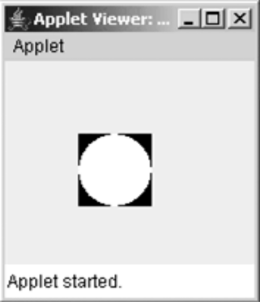

Кодът е следният:
1 // A Java applet displaying a white circle in a black square
2
3 package chapter1;
4
5 import java.awt.*;
6 import javax.swing.*;
7
8 public class CircleInSquare extends JApplet
9 {
10 public void paint(Graphics graphics)
11 {
12 final int X = 50, Y = 50, SIZE = 50;
13
14 graphics.setColor(Color.BLACK);
15 graphics.fillRect(X, Y, SIZE, SIZE);
16 graphics.setColor(Color.WHITE);
17 graphics.fillOval(X, Y, SIZE, SIZE);
18 }
19 }

На 8 ред се въвежда класа. Всеки метод в Java, съответно всяка програма трябва да се съдържа в клас. Този клас е обявен public защото трябва да е достъпен от браузер извън програмата. Изразът extends JApplet указва че нашият клас наследява класа JApplet и по този начин притежава всички негови свойства. Ограничаващите скоби на класа са на ред 9 и 19. На линия 10 се въвежда метода paint(). Този метод е public и void защото се вика извън аплета и не връща стойност, само извършва някакви действия определени от другите void методи fillRect, fillOval, setColor. Методът paint има един аргумент, обект от типа Graphics, върху който ще извършим рисуването.
На 12 ред са декларирани три константи, които ще се използват като параметри на методите за рисуване.
След като се компилира кодовия файл с разширение .java се създава нов файл с разширение .class, който е записан в байт-код. За да стартираме аплета ни трябва уеб-страница т.е. .html файл. Ако работим с графичен редактор, например Ecllipse, този файл се създава автоматично. Ако компилираме от командния ред трябва да създадем този файл сами. Също ако искаме да вградим аплета в уеб страница трябва да добавим следните редове в HTML документа, т.е. така наречения аплет-таг:

<APPLET CODE="MyFirstApplet.class" WIDTH=400 HEIGHT=300>
</APPLET>

Този таг указва че в страницата се съдържа аплет. Тагът има в случая три атрибута със съответни стойности, code=…, width=…, height=… Първият атрибут указва името на файла, който съдържа байт-кода на аплета, следващите два атрибута указват широчината и височината на аплета в брой пиксели.

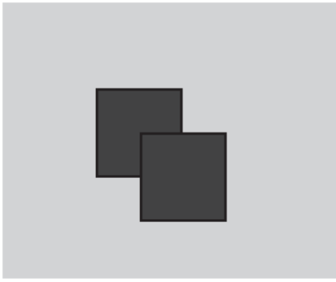
Зад.1 Напишете аплети, които да извеждат следните фигури:



Аплетите могат да се квалифицират по следния начин:
Аплети на базата на изображение
Визуалните аплети са най-простите аплети за програмиране и приложение. Те се получават чрез извеждане и манипулиране (обработване) на изображения. По правило визуалните аплети се използват раздвижени, заедно с анимация.
Пример: аналогов часовник, аквариум
Интерактивни аплети
При тези аплети ползователят може да влияе с натискане на бутон, плъзгач или друг компонент. В пакета java.awt.*; (Abstract Window Toolkit) има много абстрактни класове, които позволяват да се реализират множество интърфейси. Често когато в аплета има опции за избор от ползователя, вместо да се променя програмата се използват т.нар. аплетни параметри в конфигурационен файл. Така промените лесно се извършват като смяна на параметри на аплета в html-файла на уеб-страницата.
Примери: смесител на цветове, аплети-игри, аплет, който имитира пиано. При натискане на графични клавиши от ползователя се издават съответните тонове, което симулира свирене на пиано. и др.
Функционални (образователни или демонстрационни) аплети
С помощта на плъзгач или бутон могат да се избират различни снимки от албум или слайдове. Тези аплети добавят функционалност на уеб-страницата.
Информационни и комуникационни аплети
Аплет, който актуализира непрекъснато информацията за борсовите индекси. Това е възможно благодарение на непрекъснатата връзка на виртуалната Java машина със сървъра.
Аплет, който предава на разстояние диагностична информация в медицината. Този аплет е разработен в лабораторията в Лос Аламос (САЩ).

Вграждане на аплет в уеб-страница
Има два начина за въвеждане на аплет в уеб-страница:
- Използване на компилиран байт-код. Първо поставяме байт-файла в директорията на уеб-страницата. Втората стъпка е записване името на
байт-файла в аплет-тага на страницата.
- Използване на джава-код от собствена или чужда програма. Компилираме го в байт-код, след което се прилага процедурата от т.1
Бинарният (байт) код е преносим и приложим за всички компютри, които имат виртуална джава машина. Важно е също да бъдат достъпни помощните файлове за аплета, например файлове с изображения, звукови файлове и т.н.

Зад.2 Въвеждане на готов аплет от файл с бинарен код от мрежата.
Готовите аплети могат да се модифицират в известна степен, например смяна на текст, на цветове и др., като се модифицират параметрите на аплета в аплет-тага. Примерно, следния параметър позволява да се зададе текст.

<param name=text value="Congrats! You now have a Ticker Tape applet">

Тагът за параметри има два собствени атрибута: name и value, както е показано по-долу:

<param name=name value="value">

Тук атрибутът name позволява да се идентифицира променливата, а атрибутът value позволява да се задават стойности на променливата. Тагът за параметри не се затваря и служи за задаване стойности на параметри, които се предават на аплета преди той да се покаже на уеб-страницата. Ако аплетът има повече от един параметъра необходим е <PARAM> таг за всеки параметър, на който искаме да предадем стойност. По-долу следва HTML код, в който са приложени споменатите тагове и атрибути.

<applet codebase="classes" code="TickerTape" width=500 height=59
указва директорията указва името на задава задава
в която е аплета файла.class ширината височината
в пиксели
alt="Sorry, this requires Java" align="center">
атрибутът alt извежда текст (картина или URL)когато браузъра на потребителя не може да възпроизвежда аплети, а само текст.

Следват 10 параметъра:
<param name=text value="Congrats! You now have a Ticker Tape applet">

<param name=backcolour value="black">

<param name=framecolour value="darkgrey">

<param name=ledcolour value="red">

<param name=ledoffcolour value="darkgray">

<param name=framethick value=3>

<param name=ledsize value=3>

<param name=ledtype value=0>

<param name=ledspacing value=1>

<param name=speed value=100>

<img src="sorry.gif">
този таг указва какво изображение да се възпроизведе като алтернатива на аплета когато браузера не може да възпроизведе аплет

</applet>
В случаят когато се използва джава-кода могат да се променят не само параметрите на аплета, но цялята програма т.е. свойства, които не са изведени като параметри. Например ако изображението в оригиналния код е .gif, а ние искаме да използваме .jpeg изображение, това може да се промени в оригиналния код и след това да се компилира.
Основните методи в класа Applet, който е родителски клас на всички аплети са дадени в следната таблица. В дясната колона са указани действията на методите от лявата колона.
Method | Function
public String getAppletInfo() | Връща информация за аплета, например автора
public URL getDocumentBase() | Връща адреса URL на HTML документа
public String getParameter(String name) | Връща параметрите за аплета
public String [][] getParameterInfo() | Връща указание за това какво управляват параметрите
public AudioClip getAudioClip(URL) | Зарежда звуков клип
public Image getImage(URL) | Зарежда файл с изображение
public void play(URL) | Стартира зареден звуков клип
public boolean isActive() | Указва дали аплета е активиран
public void resize(int, int) | Променя размерите на аплета
public void showStatus(String msg) | Извежда съобщение за статуса на аплета
public void init() | Инициализира аплета
public void start() | Стартира аплета след като е инициализиран
public void stop() | Спира аплета при напускане на страницата
public void destroy() | Разрушава аплета при напускане на браузера

Изображение се зарежда с помощта на следния метод:
Image picture;
picture.getImage(URL, string);

